### NOTA DE PRENSA

**CONÉCTATE CON IBEROSTAR**

* ***IBEROSTAR Hotels & Resorts ofrecerá conexiones inalámbricas gratuitas y de gran alcance en sus complejos de México, España, Brasil, entre otros***

**Madrid, 18 de noviembre de 2015. IBEROSTAR Hotels & Resorts** en su compromiso por brindar la mejor oferta de productos y servicios a sus huéspedes, la cadena ha instalado en sus hoteles conexión inalámbrica a Internet, rápida, confiable y principalmente gratuita para todos sus huéspedes.

Cumplir con las expectativas del cliente es algo prioritario, por ello a partir de noviembre los usuarios de **IBEROSTAR** podrán disfrutar del acceso a Wi–Fi gratuito durante sus vacaciones, lo que les permitirá estar al tanto de la actualidad, descargar contenido multimedia y mantener contacto con familiares y amigos durante su estancia.

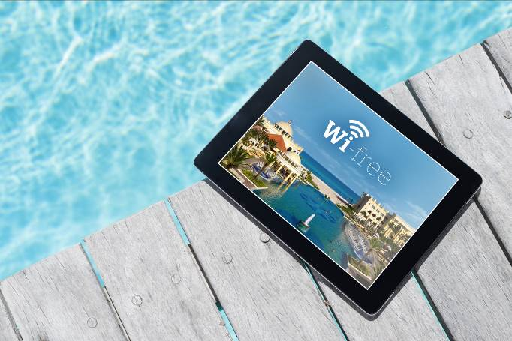

Esta apuesta por la innovación y perfeccionamiento de las instalaciones de **IBEROSTAR Hotels & Resorts**, busca mejorar la comunicación e interacción con el cliente, permitiendo recibir y contestar de forma inmediata a las peticiones y opiniones de los usuarios, así como informarles de las diferentes actividades y eventos especiales que se llevarán a cabo en los hoteles en los que el servicio Wi-Fi esté activo.

En México, los diez establecimientos con los que cuenta la cadena, ya ofrecen este servicio, completamente gratis a todos sus huéspedes. Sin duda, esto significa un gran avance que mejorará la experiencia **IBEROSTAR** y que les permitirá mantenerse conectados a una red accesible en la totalidad de las instalaciones de los resorts de Brasil, Jamaica, República Dominicana, España, Marruecos, Hungría, Bulgaria, Montenegro, Grecia, Cabo Verde y varios en Túnez.

**Nota al editor:** En el siguiente [enlace](https://edelmanftp.box.com/s/vpvgglk6kjova1zhc7vh2szzuhv3m380) puede descargarse las imágenes incluidas en la Nota de Prensa.

**Acerca de IBEROSTAR Hotels & Resorts**

IBEROSTAR Hotels & Resorts es la cadena hotelera vacacional fundada en Palma de Mallorca (Islas Baleares, España) por la familia Fluxà en 1986. Parte integrante del GRUPO IBEROSTAR, uno de los principales consorcios turísticos españoles y con más de 80 años de historia, IBEROSTAR Hotels & Resorts dispone en la actualidad de más de 100 hoteles de cuatro y cinco estrellas en 16 países de todo el mundo.

**Para más información:** iberostar.com

**Oficina de Prensa de IBEROSTAR**

**Edelman**

**Tel: 5350 1500**

**Angélica Gutiérrez** ([angelica.gutierrez@edelman.com](mailto:angelica.gutierrez@edelman.com))

**Allan Venegas** ([allan.venegas@edelman.com](mailto:allan.venegas@edelman.com))